- UVOD

Strateško planiranje je prvi korak u planiranju marektinga i određuje ulogu marketinga u organizaciji.

Vrste planova u kompaniji:
- Godišnji plan je kratkoročan, opisuje trenutnu situaciju, ciljeve, strategiju za tu godinu, budžete i aktivnsoti.
- Dugoročni plan opisuje glavne činioce i sile koje će utičati na organizaciju tokom sledećih nekoliko godina, ukljucuje dugoročne ciljeve i glavne marketing strategije, svake god se ažurira.
- Strateški plan opisuje način na koji će se kompanija prilagoditi, kako bi iskoristila prilike u okruženju koje se stalno menja, stoga održava poklapanje između: ciljeva, sposobnosti kompanije i promenljivih prilika na tržištu.

Realizacija planova se obavlja kroz 4 etape:
- Analiza – stanja u firmi, okruženje, swot
- Palniranje – planiranje marketing strategija za dostizanje ciljeva; planovi marketinga, marke i proizvoda
- Sprovođenje – Strateški planovi i aktivnsoti
- Kontrola – merenje, vrednovanje rezultata, i korekcije

Strateški marketing obuhvata:
- Analizu faktora okruženja, snage i slabosti
- Strateško planiranje marketinga
- Definisanje i izbor relevantnih strategija
- Sporovođenje strategija
- Kontola i revizija marketinga

Strateško marketing planiranje je proces koji obuhvata:
- Utvrđivanje ciljeva
- Formulisanje strategija na nivou cele organizacije i poslovnih jedinica
- Izbor marketing strategija
- Razvoj i primenu marketing programa

Stručni tim bi trebalo da:
- Indetifikuje orijentaciju kompanije
- Izdradi program poboljšanja klime
- Predloži strukturne promene
- Predloži program za sprovođenje promena

Proces upravljanja marketingom podrazumeva:
- Analizu (okruženja, tržišta, konkurencije, potrošača, kompanije)
- Planiranje
- Primenu
- Kontrolu

Marketinški zadaci:
- Analiza tržišnih šansi i ograničenja
- Izbor ciljnih tržišta
- Razvoj marketing miksa
- Analizu unutrašnjih činioca

Uticaji snaga marketing okolina:
- Na potrošače
- Snage ciljnih grupa – utiču na način kombinovanja marketing miksa
- Izbor strategije

Ciljno tržište čini homogena grupa potrošača za koju kompanija kreira i razvija marketinški program prilagođen njihovim potrebama i preferencijama. Izbor ciljnog tržišta u direktnoj je vezi sa finansijskim sredstvima i drugim resursima.

- KONCEPT STRATEŠKOG MARKETINGA

Strateški marketing je:
- Moderan upravljački koncept – permanentno prilagođava aktivnosti kompanije promenljivoj okolini. To je konceptualni okvir koji povezuje šanse i petnje iz okruženja sa mogućnostima kompanije i namerama menadžmenta.

- Proces – pomoću koga marketing menadžment i menadžment kompanije utvrđuje strateške ciljeve, vrše izbor, razvijaju i primenjuju strategije, sa težnjom dostizanja postavljenih ciljeva u datim uslovima okruženja i same kompanije.

- Moderan pristup upravljanju – podrazumeva kontinuirani proces prilagođavanja kompanije promenljivoj okolini u kome okolina vrši permanentan uticaj na kompaniju ali i kompanija takođe vrši na okolinu u kojoj egzistira u kojoj se prilagođava.

Sustina strateškog marketinga je pre svega opstanak kompanije na tržištu i stalna težnja da se ostvari konkurentska prednost. Strateški marketing sastoji se od:
- Analiza
- Odluka
- Aktivnosti – koje neka kompanija preduzima da bi stvorila i zadržala konkurentsku prednost.
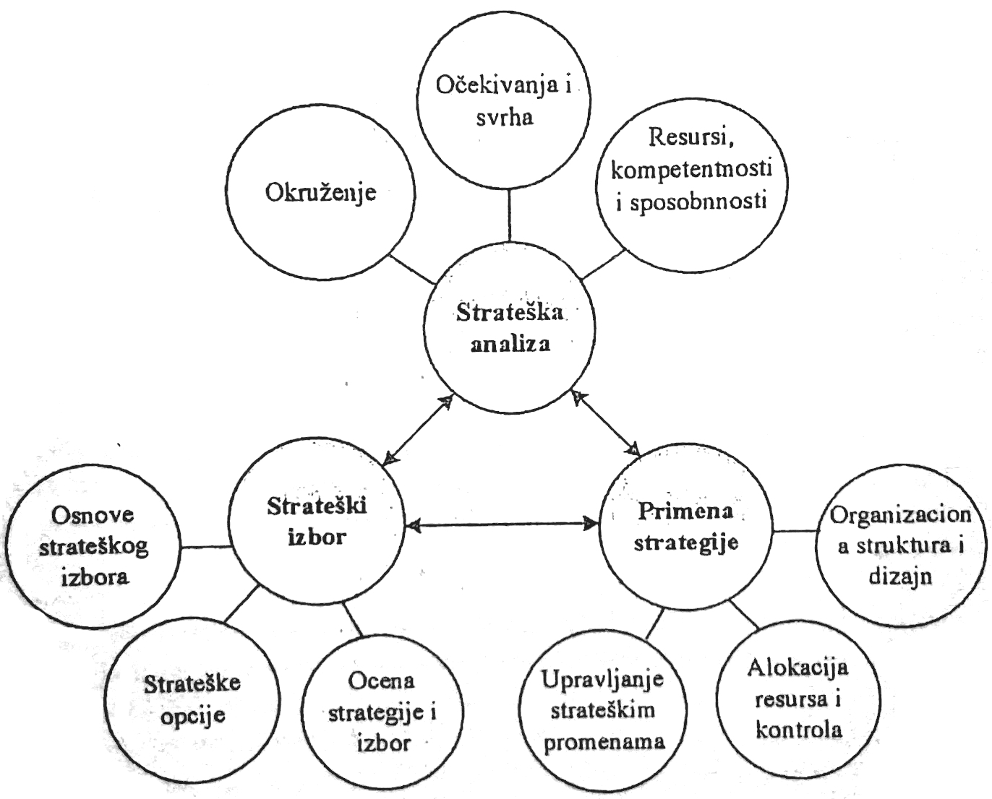
- Marketing strategija je centralno područje strateškog planiranja.

Praktična primena procesa strateškog marketinga ima tri faze:
- Strateška analiza
- Strateški izbor
- Primena strategije

Konceptualni aspekt strateškog marketinga obuhvata:
- Strateške komponente
- Korporativne strategije
- Biznis strategije
- Marketing strategije

Karakteristike strateškog marketinga:
- Donošenje strateških odluka obavlja strateški marketing
- Donošenje strateških odluka zateva predviđanje i analizu faktora iz okruženja
- Sprovođenje strateških odluka podrazumeva alokaciju resursa
- Poseldice strateških odluka imaju dugoročni uticaj na vitalnost preduzeća
- Strateške odluke su u funkciji ostvarivanja ciljeva
- Brojene su posledice strateških odluka na pojedine poslovne funkcije, organizacione delove i njihovu povezanost
- Da bi strateško odlučivanje bilo efikasno neophodno je uvažiti interese, stavove i očekivanja svih interesnih grupa
- Strateškim odlučivanjem se uspostavlja aktivan odnos kompanije sa eksternim okruženjem

- Koncept strateškog marketinga se vezuje za celinu (holizam, sinergizam)

- Kompanije sa proaktivnom tržišnom orijentacijom, strateški razvoj zasnivaju na inovacijama viskog nivoa, tragajući za skivenim potrebama kupaca.

- Kompanije sa reaktivnom i proaktivnom orijentacijom su u potpunosti bazirale svoj strateški razvoj na tržišnoj orijentaciji.

Ključni atributi strateškog marketinga su:
- Usmeren je na dugoročne ciljeve
- Podrazumeva dugoročne i kratkoročne ciljeve
- Uključuje brojne stejkholdere
- Prepoznaje balans između efikasnosti i efektivnsti

Koraci strateškog plnairanja:
- Definisanje vizije kompanije – nema vremensku odrednicu, zvezda vodilja, sadrži CRM
- Definisanje misije kompanije – preciznija, ograničen vremenski period
- Postavljanje strateških ciljeva kompanije – određeniji, od suštinse važnosti za ciljeve (u njima teži da ostvari konzistentnost)

Proces strateškog marketinga podrazumeva:
- Stratešku analizu faktora okruženja
- Formulisanje strategija
- Implementaciju strategija
- Evaluacija strategija

- Odnosi sa kupcima se uspostavljaju kroz upravljanje kupcima, a odnosi sa vlasnicima kroz menadžment vrednosti.

  - KONCEPT HOLISTICKOG PRISTUPA U STRATEŠKOM MARKETINGU

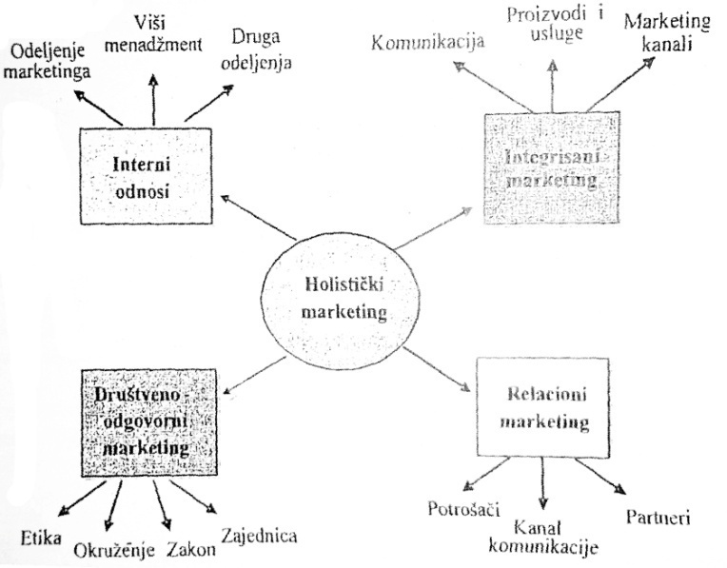
Polazi od razvoja, oblikovanja i sporovođenja strateških programa, procesa i aktivnosti, zasnovanih na širini i sveobuhvatnosti poslova i međuzavisnosti ostvarenih efekata. Polazi se od pretpostavke da je sve značajno.

Komponente holistickog pristupa su:
- Koncept mreže
- Integrisani marketing
- Interni marketing
- Društveno odgovorno poslovanje

KONCEPT MREŽE
Bazira se na pretpostavkama da su bitni brzina i fleksibilnost za donošenje strateških odluka u informatickoj privredi. Krute hijerarhijske strukture usporavaju protok informacija. Njih zamenjuju mrežni modeli.
Marketing odnosa zasniva se na razvoju bliskih, dugoročnih odnosa sa svim pojedicnima i organizacijama, koji mogu da utiču na uspeh organizacije.
Koncept strateškog marketinga zasnovan je na principu mreža i odnosa, i on razvija ekonomske, tehničke i društvene veze među zainteresovanim stranam. Strateški marketing radi na ravoju CRM i PRM.
Elementi procesa strateškog marketinga su:
- Kupci
- Zaposleni
- Dobavljači
- Distributeri
Eksterni elementi:
- Finansijska javnost
- Pravno zakonodavna javnost
- Stručna javnost
- Ekoloska javnost

INTEGRISANE MARKETING AKTIVNOSTI
Imaju za cilj da razviju strategije radi stvaranja veće konkurentske prednosti na tržištu, a kroz ponudu i isporuku vrednsoti za potrošače iznad očekivanih ili uobičajnih.
Strategije integrisanih marketing komunikacija obuhvataju izradu scenarija, zatim izbor opcija komuniciranja. Svrha izdrade scenarija je procena efekata i doprinosa koji obezbeđuje svaka od mogućih kombinacija.

INTERNI ODNOSI U ORGANIZACIJI
Obezbeđuje da svako u organizaciji prihvati odgovarajuće marketing principe, posebno viši nivoi menadžmenta. Interni marketing odnosi se agažuju pri zapošljavanju, obuci i motivaciji.
Različite poslovne funkcije moraju da razvijaju zajedničku strategiju u odnosu na okruženje i tržište, a potom da se koordinišu.

Sistemski pristup za upravljanje strateškim promenama se sastoji od:
- Pozicioniranja kompanije – putem procene svojih sposobnosti
- Balgovremenog strateškog reagovanja – putem upravljanja važnim pitanjima za pozicioniranje
- Boljeg razumevanja međuodnosa – strateškog i operativnog upravljanja marketingom
- Razvoja strategija – potrebno ga je podržati operativnim akcijama da bi se obezbedila bolja pozicioniranost

  - DRUŠTVENO ODGOVORNI MARKETING

Podrazumeva da bi pri donošenju strateških odluka marketing menadžeri trebali da pažljivo analiziraju odgovorsnot koju imaju u smislu društvenog blagostanja i očuvanja životne sredine i da uzmu u obzir potrebe društvene zajednice. To nije obaveza već šansa za strateško poslovno investiranje, od društvene odgovornosti do društvene inovativnosti.

Društveno odgovorno poslovanje predstavlja mogućnost za:
- Poboljšanje i jačanje reputacije komanije
- Povećanje svesnosti javnosti o samoj kompaniji i njenim aktivnostima
- Jačanje lojalnosti ciljnih grupa
- Veću zastupljenost u medijima
- Veću prodaju proizvoda i usluga
  - KONCEPT KONTIGENTNOG MARKETING MENADŽMENTA

Suština ovog koncepta je na pretpostavkama ako ova situaciona varijabla postoji tada je ovo akcija koju bi menadžer trebalo da preduzme.
Kontigentni pristup ima za osnovu dijagnozu i analizu situacije u različitim okolnostima. On polazi od toga da bi trebalo idnetifikovati važne promenljive karakteristične za jedno preduzeće. Kontigentni pristup nastoji da u obzir uzme sadašnje stanje sa očekivanjem da će se neki od faktora planiranja menjati. Omogućava nam da imamo alternativna rešenja za razlicite uslove okruženja. Menadžeri postaju racionalniji i veštiji u regaovanju na nepredviđene događaje.

Polazi se od pretpostavke „šta-ako“:
- Konkurenti ponude bolje usluge
- Razvije novi proizvod
- Snizi cenu
- Kupi drugo preduzeće ili se udruži
- Otkaže snadbevač
- Naglo porastu cene resursa
- Inflacija probije planirane okvire
- Pogorša se politička situacija
- Dođe do oštrijih propisa u oblasti ekologije

- Simulacijom mogućih situacija strateški marketing predlaže planove za delovanje i ponašanje u kriznim situacijama.

Fakotri koji doprinose uspehu savremenog menadžmenta i kompanije su:
- Dobre strategije
- Dobar informacioni sistem
- Lojalni zaposleni
- Dobra primena odluka

Kotlerovi argumenti za strateški marketing:
- Aktiva ima malu vrednost bez potrošača
- Glavni zadatak kompanije je da privuče i zadrži potrošača
- Potrošači se privlače superiornom ponudom a zadržavaju isporukom koja je viša od očekivanog
- Zadatak marketinga je da definiše superiornu ponudu
- Satisfackcija koju dobijaju potrošači je pod uticajem drugih poslovnih jedinica
- Marketing treba da ima koordinirajucu i integrišuću ulogu među funkcijama; potrošači imaju kontrolnu funkciju

- Sistemski pristup – planovi obuhvataju celu kompaniju, dugoročni rezultati, pronaći nišu i opsluživati je
- Bihejvioristicka teorija marketinga – kompanija se posmatra kao koalicija pojedinaca; ide se na maksimizaciju profita
- Tržišni koncept – mora da bude podržan finansijski, tehnološki i pravnim resursim drugih funkcija; realni probelmi su što se više gleda kratkoročna rentabilnost
- Strateški marketing kao način misljenja – izbor strategija mora biti zasnovan na stvaranju konkurentske prednosti
- Uloga marketinga u strateškom planiranju – mora biti jak advokat, koji će da objansi pravo značenje tržišne orijentacije i konkurencije, da bude razumljivo ostalim funkcijama, stoga marketing mora poznavati interese svih poslovnih funkcija.
- Filozofski aspekt marketinga- ni jedna poslovna odluka ne bi trebalo da se donese pre njenog sagledavanja kakve će posledice imati po tržište, okruženje i poslovanje.

  - EKOLOŠKA ODRŽIVOST STRATEŠKOG MARKETINGA

Model 6 SIGMA predstavlja čvrst pristup kojim kompanije nastoje da povećaju produktivnsot uz smanjenje loših prozivoda i oštecenje životne sredine.

Performanse korporativnog menadžmenta su:
- Poboljšanje korporativnog imidža i reputacije na globalnom nivou
- Suzbijanje negativnog publiciteta
- Osvajanje novih tržišta
- Permanentna konkurentska prednost

- Ekoloska odgovonost predstavjlja centralno mesto u procesu upravljanja i korporativnoj kulturi.

  - PROCESI STRATEŠKOG MARKETINGA

Vizija je polazna pretpostavka strateškog marketinga. Formulisanje vizije je jedan od najvažnijih zadataka strateškog marketinga. Vizija obezbeđuje namere organizacije u budućnosti. Zvezda vodilja. Ne treba da sadrži zvučne reči i prazne fraze. Vizije usmeravaju najbolje misije.

Misija izlaže namere firme. Kojim se poslom bavi, šta potrošači cene, zašto se bave time, kakva su kompanija, po čemu su posebni. Misija je izjava o svrsi organizacije, o onome što želi da postigne u širem okruženju. Izjave o misliji treba da su usmerene ka tržištu. Misija treba da se pretvori u strateške ciljeve.

Misija bi trebalo da bude:
- Realistična – svesni svojih mogućnsoti
- Specifična – ističe specifičnosti kompanije
- Bazirana na posebnim sposobnostima
- Motivacijska – pruži nešto u šta će ljudi verovati

- Strateški ciljevi se koriste da bi se jasno odredila tačka kojoj organizacija teži.

Ciljevi moraju biti:
- Merljivi,
- Jasno iskazani,
- Realni,
- Vremenski određeni

Organizacije mogu da definišu sledeće ciljeve:
- Strateški ciljevi sa marketinškom komponentom:
- Osvajanje novih tržišta i klijenata
- Izgradanja novih proizvodnih i prodajnih kapaciteta
- Postati najbolji dobavljač
- Smanjiti emisiju štetnih gasova
- Strateški ciljevi sa finansijkom komponentom:
- Povećati prodaju za 12%
- Ostvariti prihod korišćenjem interneta
- Povećati zarade zaposlenih sa 16% na 35%
- Smanjiti administrativne troškove na 25 miliona

Formilisanje strategije se odvija na dva nivoa:
- Prvi je formulisanje strategije na novou organizacije kao celine (u kojoj delatnosti, na koji način voditi poslove da bi se ostvarila sinergija, kako izabrati najbolji portfolio)
- Drugi je formulisanje strategije na nivou poslovnih jedinica

Strategija je pravac akcija iz koje mogu proozaći brojni paralelni ili alternativni pravci poslovne aktivnosti. Na osnovu izabrane strategije se sporvodi odgovarajući program akcija koji podrazumeva utvrđivanje potrebnih uslova za njeno sprovođenje.

Sprovođenje strategije je proces koji uključuje:
- Kreiranje organizacione strukture,
- Planiranje resursa,
- Planiranej kontrole
- Strateško upravljanje

- Primena strategije podrazumeva stvaranje uslova za njeno sprovođenje.
- Kontrola informacija podrazumeva nadgledanje promena i blagovremeno reagovanje na šanse i opasnosti.

- TRŽIŠNO ORIJENTISANI STRATEŠKI MARKETING

Glavne prednosti tržište orijentisanosti su bolje razumevanje tržišta i njegovih budućih promena i razvoja.
Tržišna orijentacija podrazumeva da kupac predstavlja glavni interes svih delatnosti kompanije, to je kultura poslovanja u potpunosti posvećena stalnom stvaranju veće vrednosti za kupce.

- Veća vrednost za kupce – to je dobit umanjena za troškove dobijanja prozivoda
- Usmerenost na kupce – koncept marketinga se zalaže da se pri poslovanju polazi od potreba iz želja kupaca, a tržišno orijentisan organizacija razume potrebe i zahteve kupaca i koristi sredstva organizacije da zadovolji potrebe.
- Poznavanje konkurencije – tehnologije koje koriste, snage, slabosti…
- Više-funkcionalna koordinacija – ukloniti barijere među poslovnim funkcijama

Tržišna orijentisanost obuhvata nekoliko povezanih aktivnosti:
- Dobjanje informacija – mora u potpunosti da razume tržište
- Interfunkcionalne procene
- Zajednicke dijagnoze i aktivnsoti – razgovori između kolega i analiza alternativa koje mogu da zadovolje potrebe potrošača

    - MOGUĆNOSTI ORGANIZACIJE

Mogućnosti predstavljaju složeni skup veština i prikupljenog znanja, koje je pokazano kroz proizvodne procese, koji omogućavaju firmi da koordinira aktivnsoti i upotrebljava svoja sredstva. To su važni faktori u oblikovanju korporativnih i poslovnih strategija.

Vrste mogućnosti:
- Otside-in procesi povezuju organizacije sa spoljašnjom sredinom i to omogućava dobijanje povratne informacije sa tržišta
- Inside-out procesi su aktivnosti potrebne da bi se zadovoljili zahtevi kupaca

Cinjenice:
- Tržišno orijentisana organizacija je usmerena ka tržištu
- Mogućnosti obuhvataju nekoliko poslovnih funkcija, pa i timove ljudi
- Procesi moraju biti jasno definisani
- Svi učesnici procesa se moraju upoznati sa svim informacijama
- Procesi su povezani sa drugim procesima i menadžeri moraju da koordiniraju vezama

- Kreiranje vrednosti za kupce – veća vrednost za kupce je rezultat procesa koji započinje poslovnom strategijom praćenom dubokim razumevanjem potreba kupaca.

- Tržišno osetljive mogućnosti se razvijaju radi mehanizama koje omogućavaju uspešno učenje o tržištu.

Do promene strategije došlo je:
- Revolucijom – radikalne promene, revolucionarne
- Osavremljavanjem – da bi opstale menjale su tradicionalne poslovne modele
- Elastičnošću – sposobnost za stalnu rekonstrukciju, inovacije

Reforma jedne tradicionalne organizacije se odvija kroz tri faze:
- Vertikalna disagregacija – smanjenje veličine organizacije putem ukidanja radnih mesta srednjih menadžera i smanjenja hijerarhije
- Unutrašnji redizajn – inovacije u kreiranju proizvoda da bi se zadovoljile potrebe kupaca, uređivanje distributivne mreže
- Novi oblici u organizaciji – formiranje veza i odnosa sa ostalim organizacijama

Komponente korporativne strategije:
- Dugoročna vizija menadžmenta
- Ciljevi koji služe kao polazišta za ostvarivanje vizje
- Sredstva, veštine i mogućnosti
- Oblast poslovanja u kojoj se takmiči
- Struktura, sistem i procesi
- Kreiranje vrednosti putem multi-marketinških aktivnosti
- Korporativna konkurentska prednost

Faze kreiranja marketing strategije:
- Strateška analiza – razumevanja svrhe, obima mogućnosti poslovanja, analiza tržišta, konkurencije; indetifikovati kupce, proceniti strategije, prednosti i ograničenje konkurencije, izvršiti segmentacju tržišta
- Razvoj strategije – obuhvata određivanje:
- ciljne grupe i strategije pozicioniranja
- uspostavljanje tržišnih veza
- razovoj i uvođenje novih proizvoda
- Razvoj tržišno-orijentisanog programa – poseban skup marketing strategija koje se tiču prozivoda, distribucije, cene i promocije, i na taj način se implemetira poziciona strategija
- Implementacija i upravljanje marketing strategijama – podrazumeva:
- Pripremu marketing plana i budžeta
- Implementaciju plana
- Upotrebu plana u upravljanju i kontolisanju stratedije u budućnosti

  - STRATEŠKA PROMENA

To je svrha strateške analize i strateškog izbora, do njih dolazi zbog:
- Promena u okruženju
- Promenljivih tržišnih mogućnosti
- Promena želja i zahteva vlasnika i/ili menadžera
- Promena tehnološke ponude
- Pomena u privrednim kretanjima
- Promena društvene i/ili zakonske osnove
- Neispunjenje zadatih ciljeva zbog konkurenata ili promena u okruženju

Eksterni faktori koji podstiču promene:
- Nove potrebe kupaca
- Upiti iz inostranstva
- Nove incijative na tržištu industrije
- Formalni i neformalni sastanci menadžera
- Međunarodno angažovani distributeri
- Finansijske institucije i investitori

Uticaj internih i eksternih činilaca na promene:

Interni | Eksterni
- Prosvećeni menadžment  - Inovativni menadžment  - Značajni poduhvati  - Strateški savezi  - Društvena odgovornost | - Novi trendovi i tražnja  - Konkurenti  - Investitori  - Distributeri  - Investitori, partneri  - Vladine ustanove i aktivnsoti

Glavni motivacioni faktori za preduzimanje strateških promena:

Proaktivna | Reaktivna
- Profitno preimućstvo  - Jedinstveni prozivod  - Tehnološka prednost  - Ekskluzivne informacije  - Menadžerski pritisci  - Poreske pogodnosti  - Ekonomija obima | - Konkurentski pritisci  - Prekomerena proizvodnja  - Pad domaće prodaje  - Višak kapaciteta  - Zasićena domaća tržišta  - Blizina kupaca i luka

Strateška svesnost menadžmenta i zaposlenih je razumevanje stanja i događaja u okruženju, eksterno i interno o neophodnosti promena i izbora koji omogućava bolju konkurentsku prednost za kompaniju kao celinu, pojedine delove organizacije i linije prozivode.

Strateski marketing je aktivan proces određivanja i vođenja poslovnih aktivnosti prema tržišnim ciljevima ili upravljanje radi prilagođavanja aktivnosti promenama nastalim u okruženju.

